FBT06 AT命令测试
1. AT模式下，正常时出现如下情况：
发送：AT+回车键 返回： OK
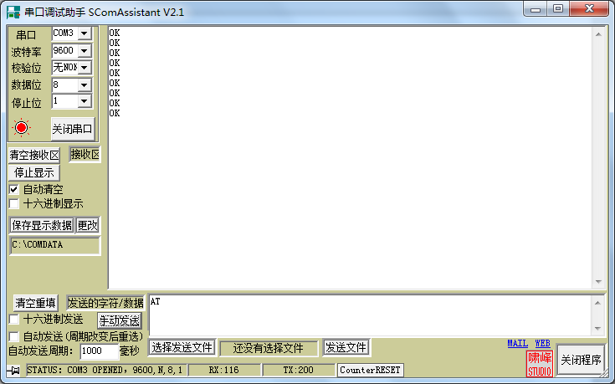

2. 正常情况下，更改波特率，出现如下结果：
发送：AT+BAUDn+回车键 返回： +BAUD= n Okxxxx
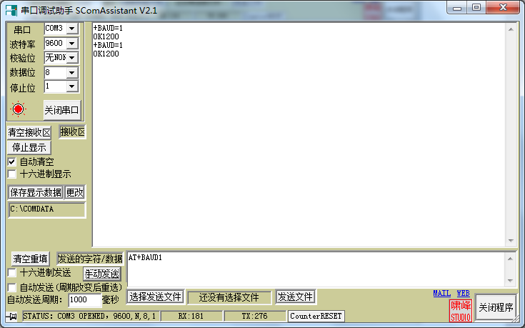

3. 打开PC端蓝牙主设备，配对过程自动显示如下
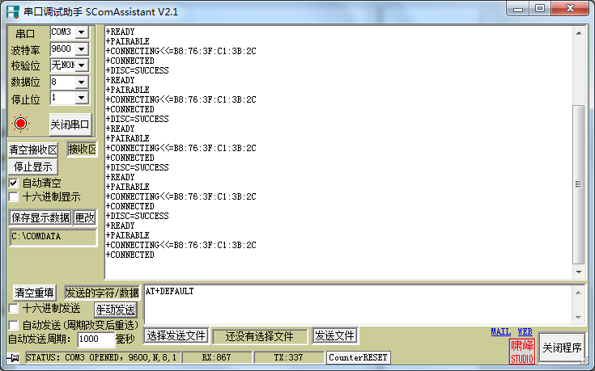

4. AT模式下，不正常时出现如下结果：
发送：AT +回车键 返回： 即先出现一个ERROR之后才能正常出现OK
